Wyliczenie kwoty potrącenia za zwolnienie lekarskie funkcjonariusza

Zgodnie z ustawą, która weszła w życie 01 czerwca 2014 r. chorzy mundurowi otrzymują obniżone do 80 % uposażenie.

Za podstawę wyliczenia uposażenia w okresie choroby przyjmuje się uposażenie zasadnicze wraz dodatkami o charakterze stałym, przysługujące strażakowi na ostatnio zajmowanym stanowisku służbowym, z uwzględnieniem powstałych w tym okresie zmian, mających wpływ na prawo do uposażenia i innych należności lub ich wysokości..

W przypadku gdy strażak pobrał już uposażenie za okres, w którym przebywał na zwolnieniu lekarskim, potrąca mu się odpowiednią część uposażenia przy najbliższej wypłacie.

Poniżej na przykładzie Jana Kowalskiego został przedstawiony sposób naliczenia kwoty potrącenia.

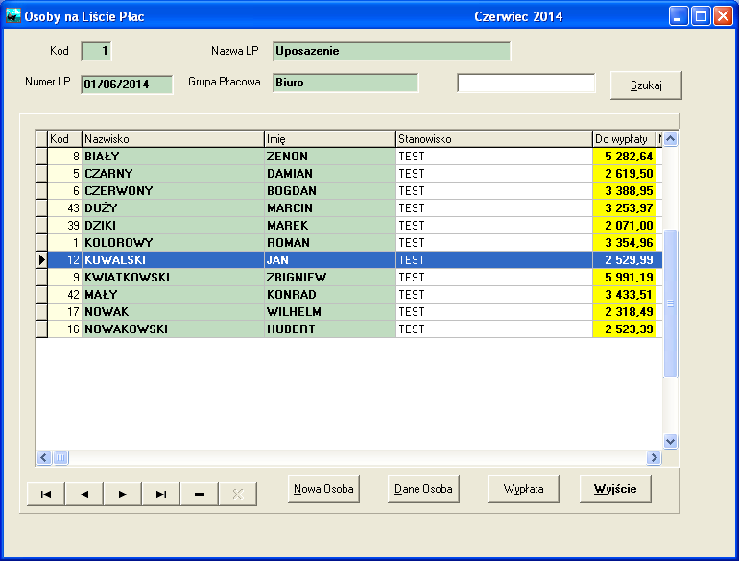
Rys.1

Na rys.1 i 2 pokazano naliczenie uposażenia w przypadku braku choroby.

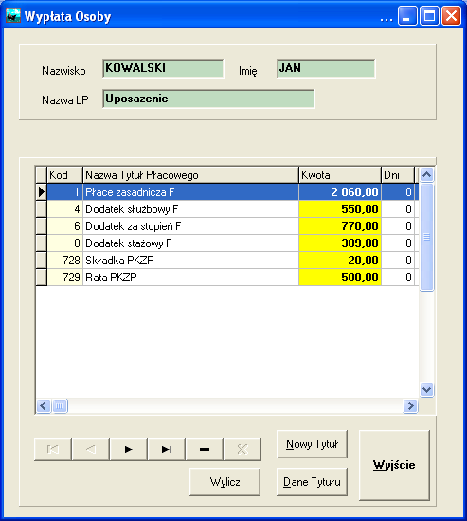
Rys.2

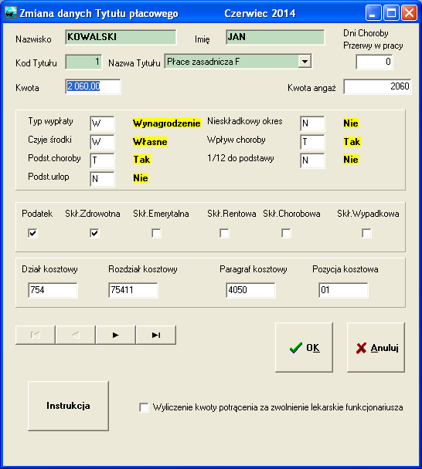
Rys.3

Przyjmujemy, że Jan Kowalski chorował 2 dni w miesiącu maju (10.05-12.05) i na początku miesiąca miał naliczone pełne uposażenie.

W miesiącu czerwcu musimy mu potrącić kwotę za 2 dni choroby, która miała miejsce w poprzednim miesiącu maju. W przykładach poniżej zostanie pokazane, jak wyliczyć kwotę potracenia dla uposażenia zasadniczego. Oczywiście w ten sam sposób należy wyliczyć kwoty potrąceń dla pozostałych tytułów (dodatek służbowy, wysługa, dodatek za stopień, dodatek motywacyjny).

Po naciśnięciu przycisku [Dane Tytułu] (rys.2) otrzymujemy ekran z rys.3. W polu [Dni Choroby] wpisujemy faktyczną liczbę dni choroby. (jak na rys.4)

Pole [Dni Choroby] będzie widoczne, jeśli wcześniej wstawimy literę ‘T’ w polu [Wpływ choroby]. (Rys.3)
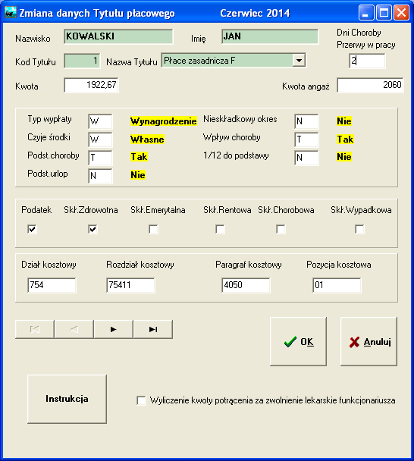
Rys.4

Następnie zaznaczamy pole [Wyliczenie kwoty potrącenia za zwolnienie lekarskie]
Pojawia się ekran z rys.5
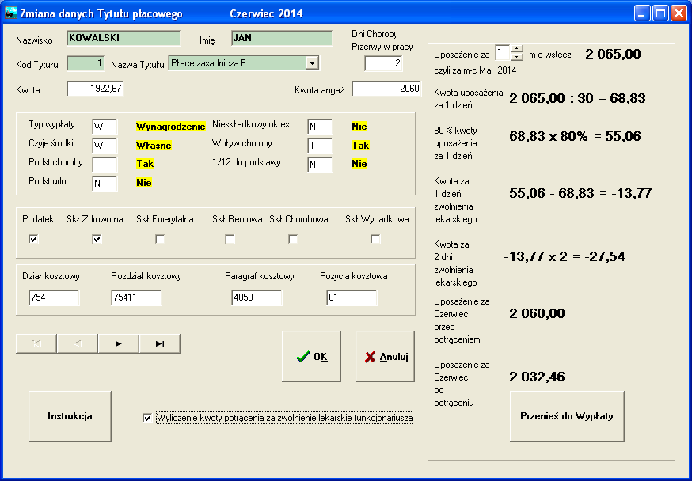
Rys.5

W przykładzie z rys.5 przyjęto, iż uposażenie zasadnicze funkcjonariusza w miesiącu maju wynosiło 2065,- zł a w miesiącu czerwcu 2060,- zł. Jak widać na podstawie rys.5 nowa kwota uposażenia zasadniczego za miesiąc czerwiec (po odjęciu potrąceń wynikających ze zwolnienia lekarskiego) wynosi 2032,46 zł.

Naciśnięcie przycisku [Przenieś do Wypłaty] z rys.5 powoduje przeniesienie nowej kwoty uposażenia zasadniczego do pola [Kwota] z rys.6.

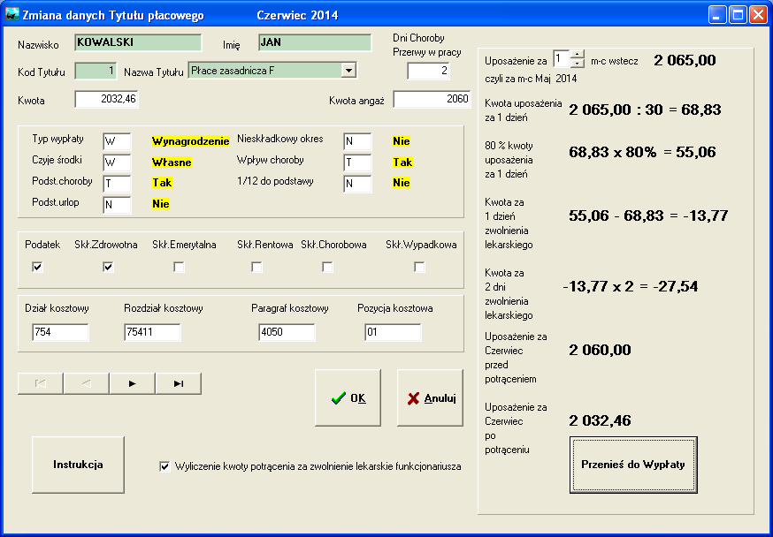
Rys.6

Naciśnięcie przycisku [OK.] na rys.6 powoduje zapamiętanie wyżej opisanych obliczeń. W efekcie otrzymujemy ekran z rys.7.

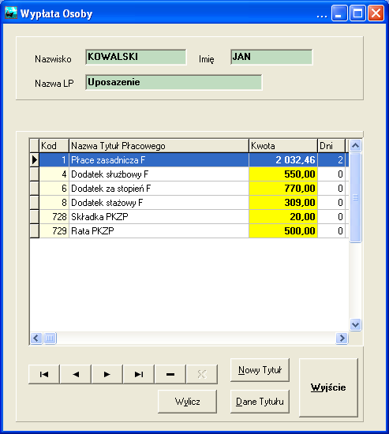
Rys.7

W najnowszej wersji programu płacowego dodano możliwość wyliczania kwoty potrącenia z tytułu zwolnienia lekarskiego funkcjonariusza, które trwało na przełomie 2 miesięcy. (rys.8)

Warto zwrócić uwagę na fakt, iż jeśli zwolnienie trwało na przełomie np. lipca i sierpnia, odpowiedni 4 i 5 dni i wyliczamy kwotę potrącenia w będąc w programie w miesiącu sierpniu , to w pierwszej kolumnie ustawiamy dni choroby na 4 dni i 1 miesiąc „do tyłu „ a w drugiej kolumnie ustawiamy 5 dni i 0 miesięcy „do tyłu”.

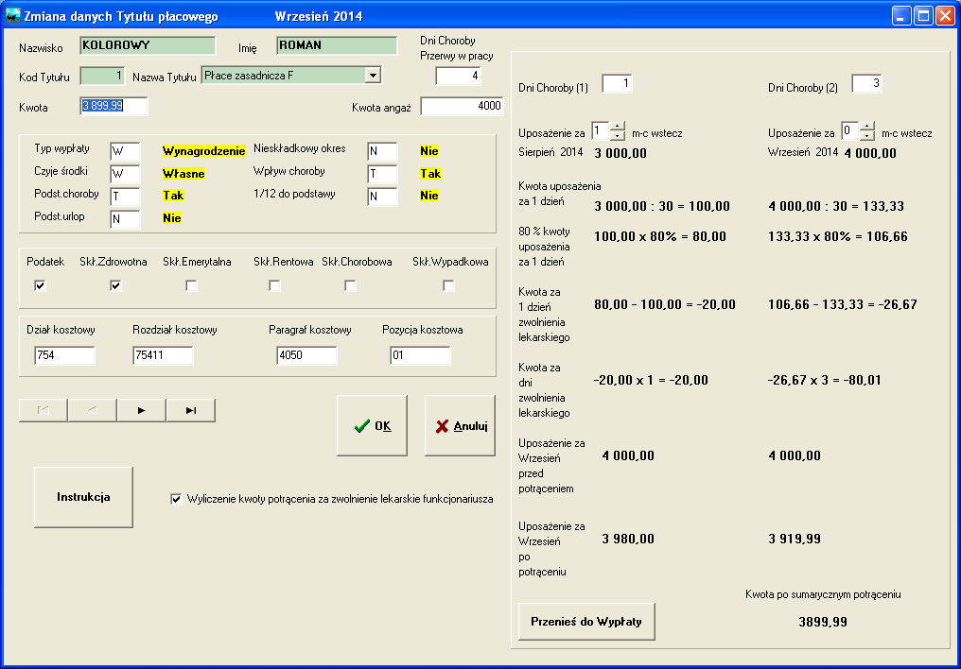
Rys.8

Naciśnięcie przycisku [Instrukcja] z rys.5 i 6 wyświetla powyższą instrukcję.

